Пандемия коронавируса Готова ли Россия?
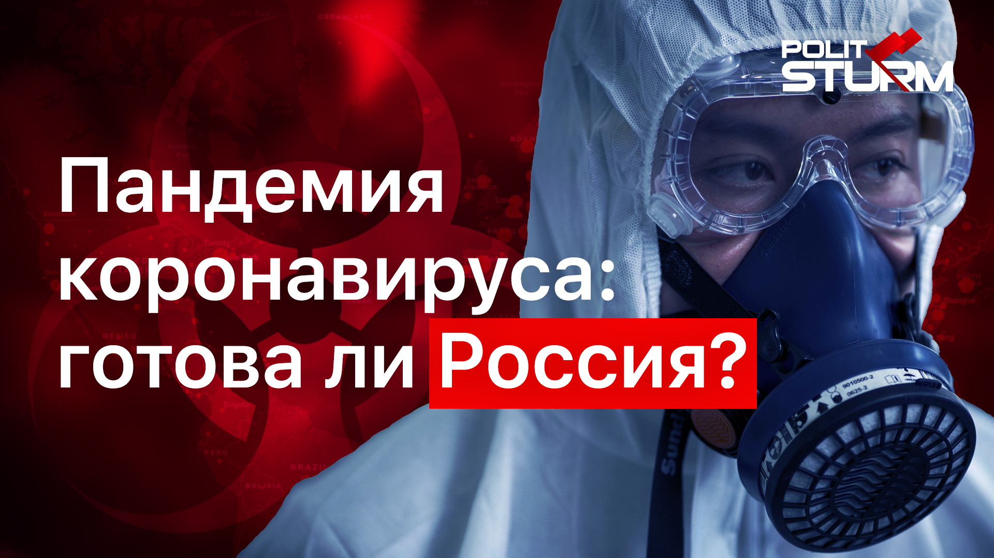

Оригинальная статья
2020-03-22

Неподдерживаемый элемент

Оригинальная статья

